Группа МС-31.09.04.Технология облицовочных работ. Мусеева З.К.

Тема занятия: Применяемых инструментов ,приспособлений, инвентаря для облицовочных работ.

Обратная связь:zulfiya.museeva@mail.ru

Инструменты, приспособления и инвентарь для облицовки
Полы из керамической плитки укладывают с применением нормокомплекта, в который входят ручные инструменты, а также инвентарь и приспособления.
В набор ручных инструментов включают (рис. 1): – лопатку для плиточных работ, используемую при нанесении и разравнивании раствора; – растворную лопатку для подачи и разравнивания раствора; молоток-кулачок для забивки штырей; – рейку-правило длиной 1—1,5 м для разравнивания растворной прослойки по маякам; – рычажный плиткорез для раскроя плитки толщиной до 15 мм; – деревянную киянку, применяемую для осаживания плитки, уложенной на раствор; – грабли с шириной захвата 300 мм, используемые для разравнивания слоя раствора; – филенчатую кисть для нанесения разметочных рисок; – гладилку для вытягивания плинтуса из раствора; – ручной краскопульт, состоящий из корпуса, шлангов и удочки с распылителем, и используемый для нанесения грунтовочных составов на основание; – стальной скребок для очистки поверхности основания; – скарпель для плиточных работ для скалывания неровностей на основании; – плиточный молоток для околки и подтески кромок керамических плиток; – щетку для очистки и нанесения грунтовочных составов.
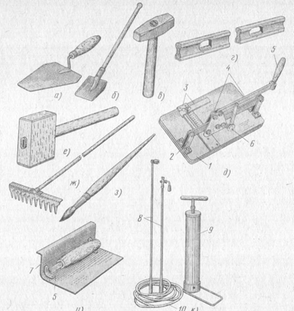
Рис. 1. Инструменты для укладки плиточных полов: а — лопатка, б — растворная лопатка, в — молоток-кулачок, г — правило, д — рычажный плиткорез, е — киянка, ж — грабли, з — кисть филенчатая, и — гладилка, к ручной краскопульт; 1—основание, 2 — стойка с горизонтальной направляющей, 3 — линейка с движком, 4 — каретка с рычагами, 5 — ручка, 6 — резец, 7 — рабочее полотно, 8 — удочки с распылителями, 9 — корпус, 10 — шланг
В набор контрольно-измерительных инструментов и приборов входят (рис. 2): – желобчатая и металлическая рулетки для линейных измерений; – эталонный конус массой 300 г для проверки подвижности растворной смеси;
металлический угольник для разметки и проверки прямых углов; – рейка Болотина с ценой деления 100 мм, используемая для определения ширины захватки и разметки промежуточных маяков; – контрольная рейка для проверки ровности оснований и покрытий пола; – разметочный шнур для разметки осевых линий и для других операций при устройстве полов; – гибкий уровень для проверки и перенесения горизонтальных отметок;
строительный уровень для установки и проверки горизонтальности маяков, маячных рядов.
Инвентарь и приспособления, входящие в нормокомплект, следующие (рис. 3): – деревянная сборно-разборная емкость для приема цемент- но-песчаного раствора из автосамосвалов; – клеточный или решетчатый шаблоны для укладки плитки; контейнер для доставки плитки на рабочее место облицовщика; – стальной штырь для закрепления причального шнура при укладке плитки в покрытие; – подножки для хождения по свежеуложенной цементно- песчаной прослойке (при поштучной укладке плитки); – деревянный полутерок для уплотнения и затирки растворной прослойки перед укладкой плитки; – хлопуша для осаживания уложенной плитки; ручная тележка для транспортирования растворной смеси; – металлическая емкость для воды и приготовления грунтовки; – шаблон для сортировки плитки по размеру; – приспособления для резки плитки. На крупных строительных объектах создают инструментально-раздаточные пункты для хранения, учета и выдачи инструментов, приспособлений и инвентаря. Здесь же осуществляют их подготовку и профилактический ремонт.
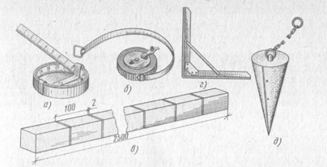
Рис. 2. Контрольно-измерительные инструменты и приборы для укладки плиточных полов: а, 6 — рулетки желобчатая и металлическая в корпусе, в — рейка Болотина, г—металлический угольник, д— эталонный конус
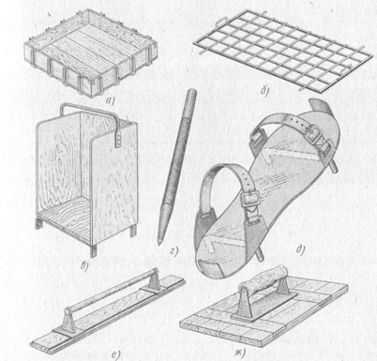
Рис. 3.Инвентарь и приспособление для укладки плиточных полов: а — емкость для приема раствора, б — плиточный шаблон, в — контейнер для плитки, г — стальной штырь, д — подножка, е — деревянный полутерок, ж — хлопуша
Инструменты следует содержать в чистоте и исправности; после окончания работы их очищают, иногда промывают водой и протирают насухо. Бережное и аккуратное пользование инструментами — один из резервов повышения производительности труда и улучшения качества выполняемых работ.
1.Изучить тему.
2.Ответить на вопросы.

Контрольные вопросы.
а) Какой инструмент используется при укладке полов керамической плиткой?
б) Что такое разбивка покрытия пола и как она производится?
в) В каком порядке ведется настилка пола?
г) Какие шаблоны используется при настилки полов?

